

รายงานผลการการจัดการทรัพย์
สินของราชการ และของบริจาค
ของเดือน ตุลาคม 2567
ประจำปีงบประมาณ 2568

POLICE ITA 2025
สถานีตำรวจภูธรพบพระ

- การมอบหมายให้เจ้าหน้าที่ตำรวจทำการตรวจสอบตรวจนับ
สถานีตำรวจภูธรพบพระ ได้มีการมอบหมายให้เจ้าหน้าที่ตำรวจที่รับผิดชอบทำการตรวจสอบและตรวจนับทรัพย์สินของทางราชการและของบริจาค จำแนกดังนี้
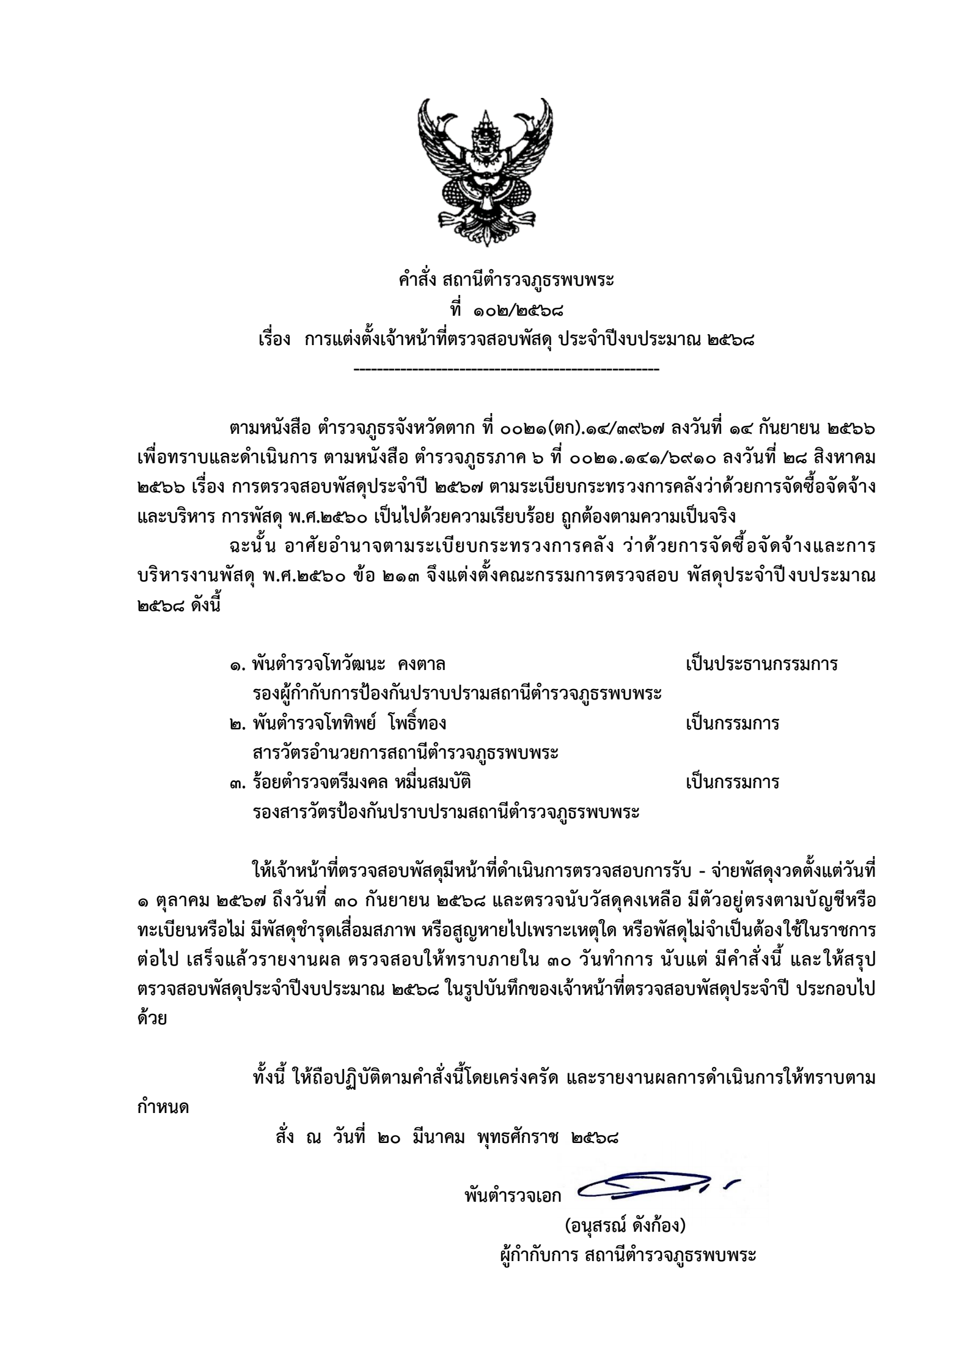
- การตรวจนับทรัพย์สินของทางราชการและของบริจาคประจำเดือน แยกเป็น 2 ส่วน คือ
๒.๑ การตรวจสอบตรวจนับทรัพย์สินของทางราชการ ของบริจาค พ.ต.ท.ทิพย์ โพธิ์ทอง
สว.อก.สภ.พบพระ พร้อมเจ้าหน้าที่ฝ่ายอำนวยการทำการตรวจสอบตรวจนับทรัพย์สินของทางราชการ ของบริจาค ประจำเดือนตุลาคม มีรายละเอียดดังนี้

กิจกรรม | การดำเนินการ | รูปถ่ายกิจกรรม
การจัดการทรัพย์สินของทางราชการ | 1.ตรวจรถจักรยานยนต์ของทางราชการ  สถานีตำรวจภูธรพบพระ ได้ให้เจ้าหน้าที่ผู้รับผิดชอบดำเนินการตรวจสอบ การรับ จ่าย รถจักรยานยนต์ของทางราชการให้ตรงตามบัญชีสมุดคุมทรัพย์สินของทางราชการ วัตถุประสงค์เพื่อ ป้องกันการสูญหาย ตรวจสอบสภาพการใช้งานทรัพย์สินของทางราชการอย่างสม่ำเสมอ ตรงตามคำร้องขอเบิกยืมใช้ในการปฏิบัติราชการอย่างถูกต้องตามระเบียบ การบำรุงรักษาตามวงรอบ รวมถึงการตรวจสอบปริมาณและความต้องการใช้งานได้อย่างเพียงพอในการปฏิบัติราชการและเกิดประโยชน์สูงสุดต่อทางราชการต่อไป | 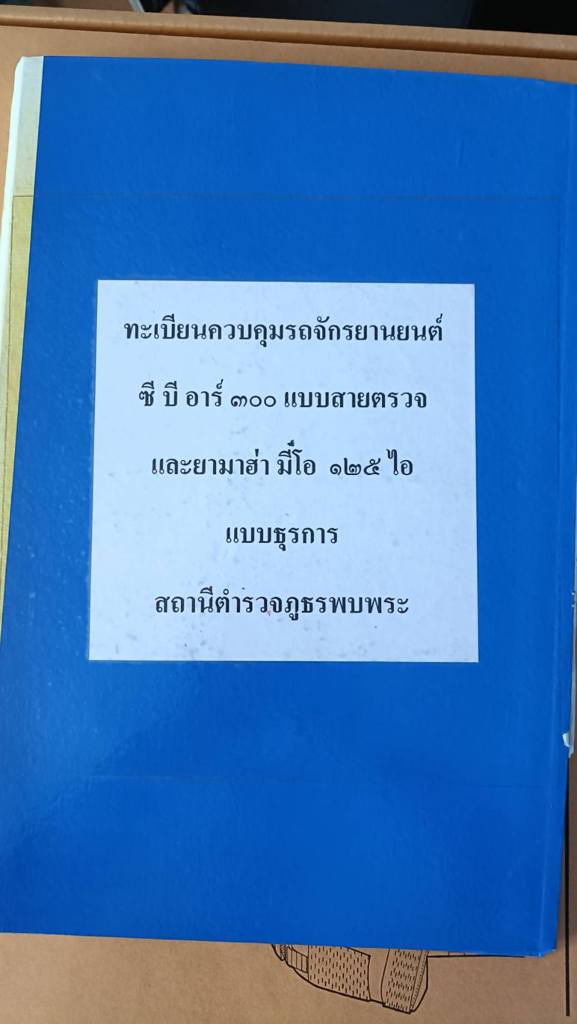  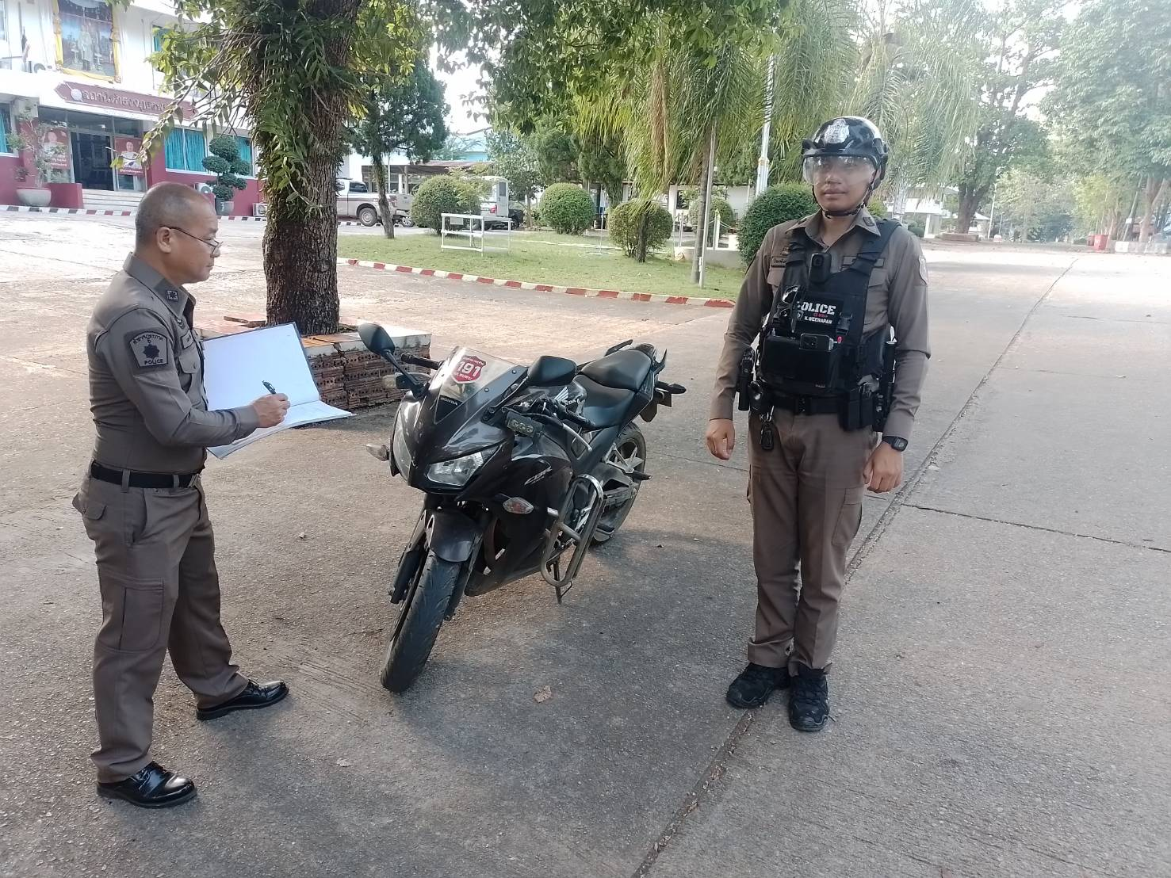

กิจกรรม | การดำเนินการ | รูปถ่ายกิจกรรม
การจัดการทรัพย์สินของทางราชการ | 2.ตรวจรถรถยนต์ของทางราชการ  สถานีตำรวจภูธรพบพระ ได้ให้เจ้าหน้าที่ผู้รับผิดชอบดำเนินการตรวจสอบ การรับ จ่าย รถยนต์ของทางราชการให้ตรงตามบัญชีสมุดคุมทรัพย์สินของทางราชการ วัตถุประสงค์เพื่อ ป้องกันการสูญหาย ตรวจสอบสภาพการใช้งานทรัพย์สินของทางราชการอย่างสม่ำเสมอ ตรงตามคำร้องขอเบิกยืมใช้ในการปฏิบัติราชการอย่างถูกต้องตามระเบียบ การบำรุงรักษาตามวงรอบ รวมถึงการตรวจสอบปริมาณและความต้องการใช้งานได้อย่างเพียงพอในการปฏิบัติราชการและเกิดประโยชน์สูงสุดต่อทางราชการต่อไป | 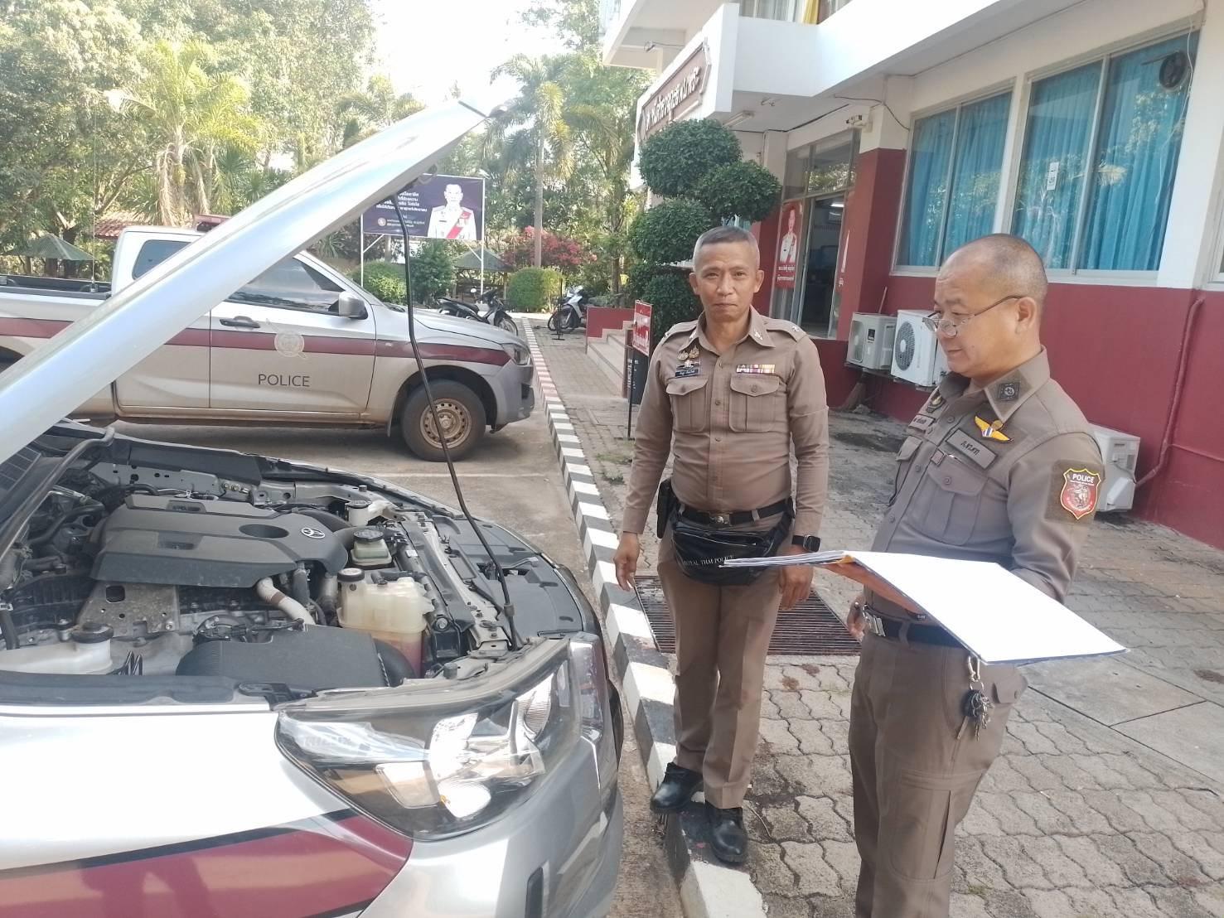  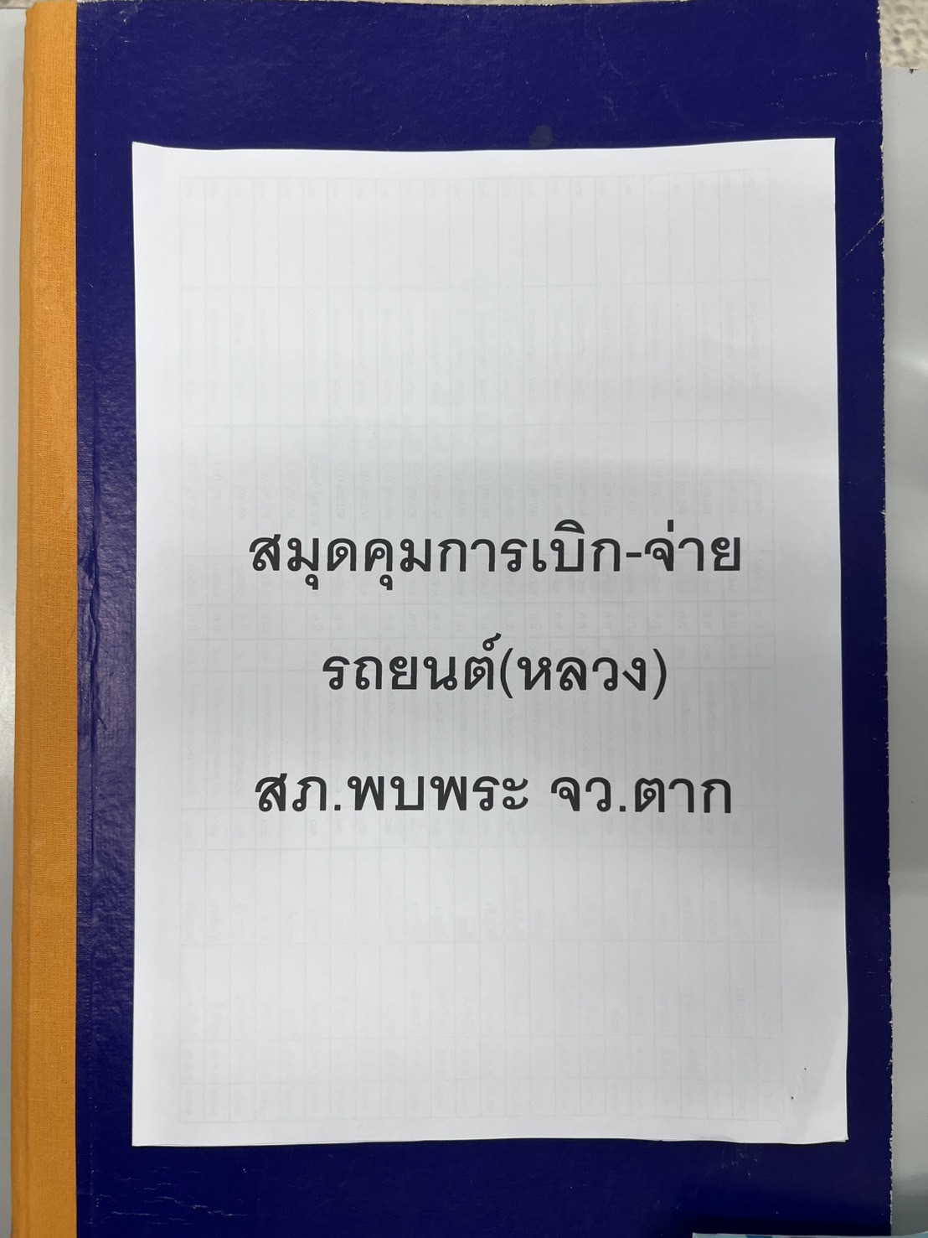
 | 3.อาวุธยุทธภัณฑ์  สถานีตำรวจภูธรพบพระ ได้ให้เจ้าหน้าที่ผู้รับผิดชอบดำเนินการตรวจสอบ การรับ จ่าย อาวุธยุทธภัณฑ์ของทางราชการให้ตรงตามบัญชีสมุดคุมทรัพย์สินของทางราชการ วัตถุประสงค์เพื่อ ป้องกันการสูญหาย ตรวจสอบสภาพการใช้งานทรัพย์สินของทางราชการอย่างสม่ำเสมอ ตรงตามคำร้องขอเบิกยืมใช้ในการปฏิบัติราชการอย่างถูกต้องตามระเบียบ การบำรุงรักษาตามวงรอบ รวมถึงการตรวจสอบปริมาณและความต้องการใช้งานได้อย่างเพียงพอในการปฏิบัติราชการและเกิดประโยชน์สูงสุดต่อทางราชการต่อไป | 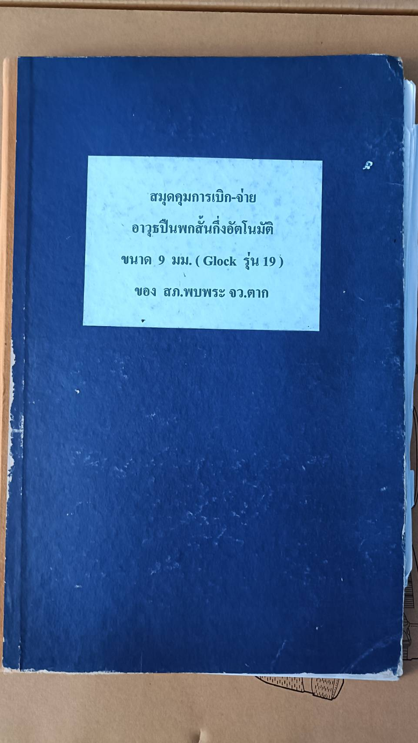  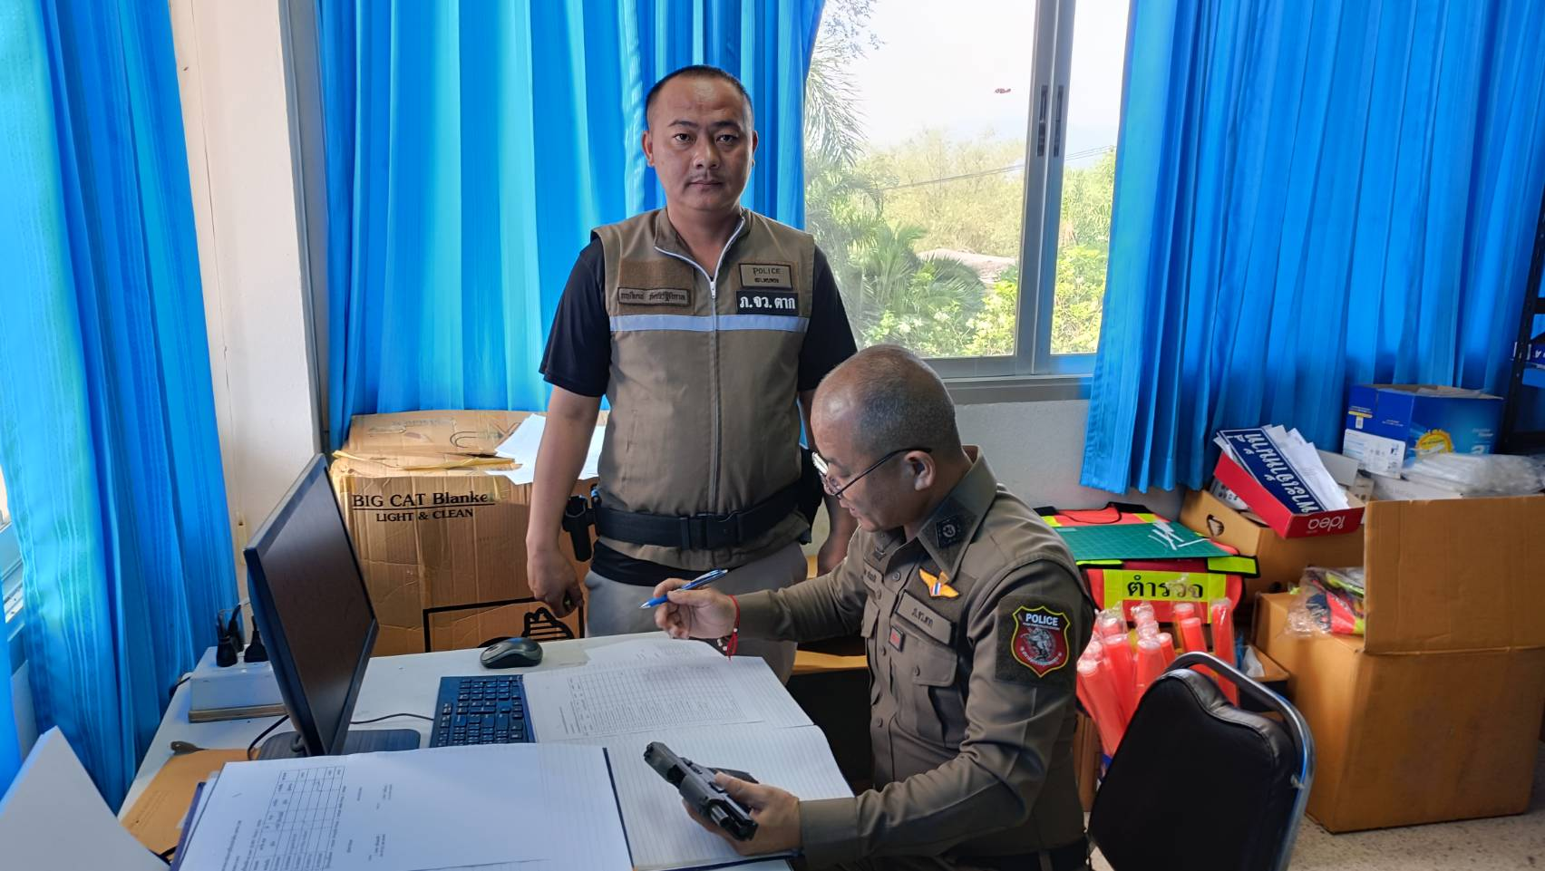

๒.๒ รายงานผลการตรวจสอบ
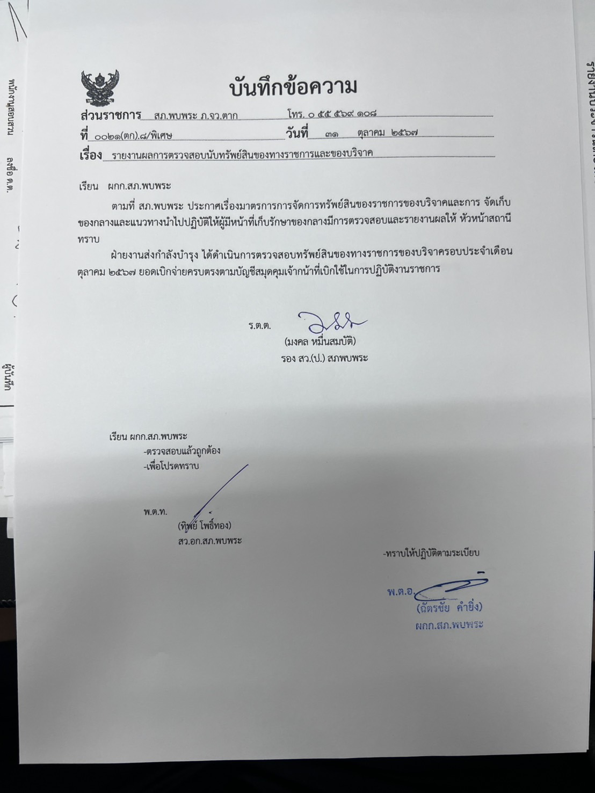

สถานีตำรวจภูธรพบพระ ได้มีการตรวจสอบทรัพย์สินของทางราชการและของบริจาคประจำเดือน พร้อมทั้งรายงานให้หัวหน้าสถานีได้รับทราบผลการปฏิบัติอย่างสม่ำเสมอ
เน้นย้ำ ภาพการปฏิบัติห้ามซ้ำกันโดยเด็ดขาด เพราะการปฏิบัติแต่ละเดือน เป็นการตรวจสอบ เบิกยืมไม่พร้อมกัน

